Методическая разработка бинарного урока английского и французского языков в 11 классе «Toute la vie- c’est l’amour…
Love is life (according to Great Shakespeare)»

Гейворонская Наталия Вячеславовна, учитель английского языка Государственного общеобразовательного учреждения Луганской Народной Республики «Краснолучская гимназия №1 имени Л. Литвяк»
Иванова Наталья Васильевна, учитель французского языка Государственного общеобразовательного учреждения Луганской Народной Республики «Краснолучская гимназия №1 имени Л. Литвяк»
Введение
Уильям Шекспир писал: « Вся жизнь театр, и люди в нем актеры». Изучение иностранного языка невозможно без знакомства с культурой и литературой страны изучаемого языка. Безусловно, творчество великого драматурга У. Шекспира позволяет затронуть такие глобальные проблемы, как человеколюбие, благородство души, вера в победу добра над злом и торжество любви. Все это необходимо для полноценного воспитания гармоничной личности. Таким образом, данный урок позволяет расширить кругозор учащихся, познакомив их с величайшими произведениями мировой художественной литературы и шедеврами изобразительного искусства.
Основная часть
Бинарный урок английского и французского языков в 11 классе
Тема: Toute la vie- c’est l’amour…
Love is life (according to Great Shakespeare)
Цели и задачи:
Цель: развитие умения читать, слушать, передавать информацию в виде монолога и высказывать свою точку зрения через взаимодействие в группах
Обучающие:
научить вести разговор о литературе, писателе, о своих предпочтениях;
научиться расспрашивать и отвечать на вопросы о вкусах и предпочтениях в искусстве и литературе, выражать своё мнение, давать рекомендации, описывать картины;
Развивающие:
развивать навыки во всех видах речевой деятельности;
развивать коммуникативные умения при работе в группе;
развивать умения работать с информацией, в том числе с использованием компьютерных и интернет -ресурсов;
Воспитательные:
воспитывать стремление к овладению основами мировой культуры средствами иностранного языка
Тип урока: урок дополнительного чтения общеметодологической направленности
Оборудование: интерактивная доска, тестовый комплекс ‘Smart’, мультимедийный проектор, видеоролики, тексты для дополнительного чтения, карточки, грамматические таблицы, репродукции картин, сердечки - идентификаторы, сердце пожеланий, карты самооценивания, конверты с раздаточным материалом.

Ход урока:
Начало урока:
- Приветствие
ET: Good morning, dear friends. Today we are going to have an unusual lesson, I hope you will like it
FT: Notre leçon est très interessante. Nous avons un petit surpris pour vous. Regardez, s’il – vous- plait, l’ écran et donnez les réponses à nos questions.
Мотивация познавательной деятельности. Самоопределение
Просмотр отрывка рок - оперы «Ромео и Джульетта»
FT: Bien! En quelle langue on chante dans ce petit sujet? (en français)
ЕТ: well, unimaginatively beautiful scene, I hope you’ve guessed the names of the main characters and you can tell me the original language of this play
(звучат ответы учащихся)
- Речевая разминка:
Прием «Ассоциативный куст»
ЕТ: Right, it is English, and the main characters of this tragedy are…
Ps Romeo and Juliet.
ET And now can you tell me the main theme of this tragedy
Ps Love
FT: L’ amour!!! Toute la vie dépense de notre posibilité d΄aimer. Le theme de notre leçon est là! «L΄amour – c΄est la vie» en français et..
ET: «Love is life» in English
FT: C΄est un sentiment immortel de tous les temps! Super! Sur les pupitres vous avez les petits coeurs, comme le symbole de l’ amour! Ils sont multicolores. Prenez les couleurs de votre gout. Aujourd΄hui, vous allez travailler en groups, je vous propose de regarder les petits vase qui se trouvent sur vos tables et chercher votre place d΄après les couleurs. Les coulers rose et vert vont travailler en français et les couleur bleu et rouge vont travailler en anglais. Prenez vos places, s-v-p.
Ecrivez la date et le theme de notre leçon dans vos cahiers
ET Here you can see the date and the theme of our lesson in English, open your copybooks and write down the date and the topic.
(записывается дата и тема в тетрадь по языковой группе)
Mais d΄ abord, dites- moi, s.v.p., qu’est- ce que c’est l’ amour pour vous? Je propose de commancer ce travail les coeurs roses et oranges.
L’ amour- c’est les cadeaux sans occasion.
- C’est le bon chocolat et les belles roses
- C’ est les bisous passionnés sous la lune
- C’ est les fleurs et les bonbons de l’ âme pleine de joie
- C’ est le Coeur chaud dans la poitrine
- C’est les rеncotres romantiques sous la pluit
3. Определение темы и задач урока:
Прием «Корзина идей»
ET What do you think is love important for people? Perhaps it is easier to live without it?
Ps Love is very important and we cannot live without it. As a rule, people are very unhappy without love. (карт 1)
ET Tell me was it possible to write such works as Romeo and Juliet if the author didn’t experience such strong feelings as love and passion
PS Certainly not, I think the author was loved and loved himself and maybe not once…(карт 3)
ET: Yes you are right, by the way do you know much about W.Sh.?
PS Well, not much really, he was a great British playwright and poet, he lived in the 16th century, he was an actor and he opened the theatre The Globe (карт 2)
ET: (карт 4) What does this word mean IF? ( ученики отвечают)
ET I am sure if we had had a chance we would have changed something in the story of R and J
FT Tachons de prognoser ensemble les buts de notre leçon. Qu΄est – ce que nous allons faire d΄après ses points?
LOVE parler de l΄amour, imaginer les types de nos amoureux, discuter les relations entre lese hommes, penser de la place d΄amour dans la vie
Shakespeare parler de la biographie de SH., ecrire led dates importants dans sa vie, enrichir les connaissances de ce grand poete
Family life Nous ne savons rien de sa vie privée, c΄est porquoi il faut faire connaissances avec sa famille, apprendre les faktes inconnus et interessants de sa vie
IF-SI c΄est la construction grammatical, il faut faire les phrases au conditionnel, traduire les propositions, faire les exercices de grammaire
Bien sur! Vous avez raison!! Faites le conclusion!
Основная часть урока
- Актуализация и обобщение изученного материала
Интегрированное аудирование и чтение
ET: You have told that you do not know much about W.Sh. and it is no wonder because it is really true that not much information about this person survived and some people even doubt his real existence.
But still I propose you to listen to some interesting information about W.Sh.
So, I want you to be very attentive because you are going to listen to the native speakers and their speech is rather fluent but I believe in you and I know you will be able to catch the main facts. Ready? Let’s start.
Видеоролик по биографии В.Шекспира
Now you will get the English and French texts which provide you more information about W. Shakespeare, read them attentievely and be ready to do the test.
FT: La deuxième partie de classe doit travailler avec la biographie de grand auteur en français. Faites attentivement, parce que après cela vous devez faire un petit test.
ET: Before you start working I’ll give you an assessment cards, where you have to fill in the points for your personal work and the work of your group
Учащиеся работают с английским и французским текстами.
- Тест на интерактивной доске «Smart”
1. Shakespeare's parents were poor.
a. True
b. False
2. Sa mère est issue d'une vieille et riche famille catholique
a. Vrai
b. Faux
3. His wife was 18 when they got married.
a. True
b. False
4. Installé à Londres, , il s'assura la protection du comte de Southampton
a. Vrai
b. Faux
5. Shakespeare died in Stratford.
a. True
b. False
6. Le Globe Theatre se trouvait à Stratford
a. Vrai
b. Faux
7. In the last years of his life, he wrote mainly tragicomedies.
a. True
b. False
8. Ses premiers poèmes étaient Vénus et Adonis (1593) et Roméo et Juliette
a. Vrai
b. Faux
9. Shakespeare didn’t perform in his own plays
a. True
b. False
10. Il est mort à l'âge de 52 ans
a. Vrai
b. Faux
Оценивание. Подведение результатов по каждому вопросу в виде описания графика
(1 ученик)
Учителя вносят коррективы по каждому виду ошибки
ET: Well, you’ve done a good job and now let’s relax a little and refresh our memory as to the main plot of the tragedy Romeo and Juliet
Attention to the screen
- Релаксация.
Просмотр клипа по содержанию текста
- Закрепление с проговариванием во внешней речи.
Развитие навыков говорения. Прием «Описание картины по схеме»
ET: dear friends, we have read about Shakespeare, we know about his great contribution into the development of the British literature, and some people even consider him as the creator of the English language. His great comedies and tragedies have become the source of inspiration for many great artists, composers and producers. Now you will get some of the pictures depicting the characters of Shakespeare’s tragedy and your next task is to describe them according to the plan which is on your desk.
FT: J’ ai encore un petit surprise pour vous. J’ ai deux paquets avec les bulles. Dans ce paquet il y a les phrases que vous devez completer, dans un autre paquet les mots les plus importants pour la discribtion d’ un tableau. Pensez, conseillez un peu, qu’est – ce qu΄il est plus nécéssaire pour votre groupe.
(учащиеся получают репродукции картин знаменитых художников по произведениям В. Шекспира и описывают их по предложенному учителями плану: на англ. и франц.)
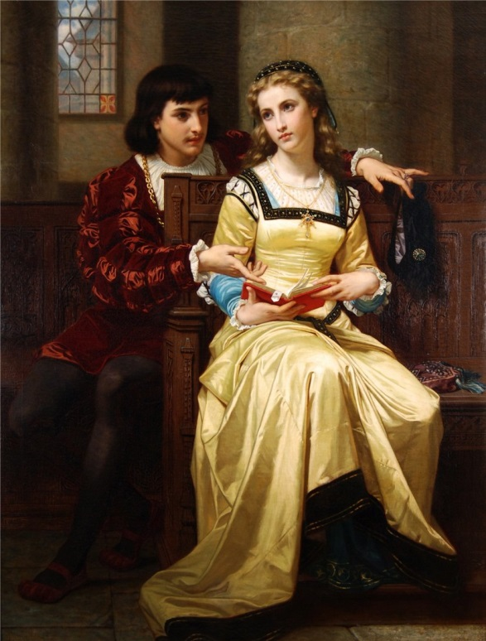
План на доске
Plan:
- The author and the title of the picture
To begin with, it is necessary to mention that this work of art is called…..
This painting is a portrait which belongs to the brush…….
- The main plot
In is a portrait (landscape, seascape and so on) depicting…..
3. The foreground
In the foreground….
4. The background
In the background we can see…..
5.Colours
The work is painted in ………. colours
6. Details
Clothes, objects and so on
7. Personal impressions
To my mind, it is a masterpiece….
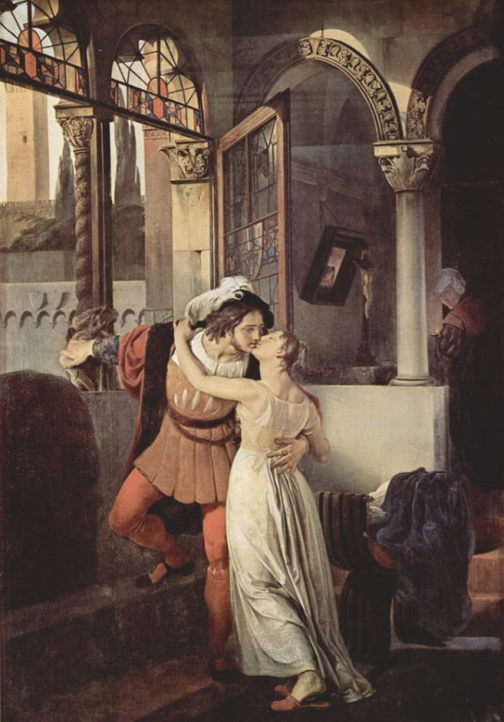
Plan
1. Le titre et l’auteur de chef- d’oeuvre.
Il s’agit de…
2. Le sujet principale.
Le tableau représente…
3. Le lieu et le temps de l’action.
La scene se passe…
4. Les personages.
On voit…
5. Mon avis et mes impressions.

Il s’agit d’un célèbre tableau “Le baiser”, c’est un chef- d’oeuvre de Francesco Hayer. Le meilleur peintre à travers l’Europe dans la seconde moitié du XIX –me siècle, qui est illustré à plusieur reprises dans le genre de la peinture troubadour, peignant des scènes historiques et littéraires.
Le tableau reprise le baiser des deux amants, Roméo et Julliette.
Le sujet est universel: au premier plan nous voyons les jeunes amants amoureux qui s’ embrassent passionnément.
La scène se passé à la maison de Capulettis, peut-être, sur le balcon de Julliette. On peut imaginer que c’est un baiser d’ adieu: le pied de Roméo est sur une marche, sa main tient la balustrade, sa position est active, on voit que le jeune homme serait sur le depart. Julliette n’est pas habillée, elle est pleine d’ amour et de tendresse.
Toute image raconte une triste Histoire d’amour des deux jeunes amoureux qui étaient partagés par la haine de leurs parants.
Je suis touché parce que cette histoire est célèbre dans tout le monde entire, elle apprend les hommes aimer sans frontiers. Ce que je trouve beau, c’est que les amoureux n’ont pas peur de se rancontrer, d’aimer, d’ être ensemble sans regarder l’ interdiction des parents.
So now we know more about W. Sh his work and his influence on thedevelopment of the world culture but one fact of his life was left unknown We propose you to watch the scene of his life and be ready to solve one problem
6. Включение в систему знаний и повторение грамматического материала.
Сценка. Прием «Ролевая игра»
W. (sitting at his table and writing something)
“To be or not to be?”….Err (looking for something)
Oh there were some pages here but I cannot find them, where are they I wonder, WHERE ARE MY PAGES!!!
Anna Don’t worry, darling! Everything is all right with them. Here they are YOUR PAGES, just don’t worry
W. Anna you did it again! Again you were messing with my work!
Anna Messing! Nobody is messing with your work better than you do! You always make such a mess on your desk, honey!
W. Look, Anna, give me my manuscript back, please!
A OK. I just wanted to tell you something…
W First give me my pages
A No
W No? What do you mean, No? They are mine!
A Willy you have created such a beautiful story, it is splendid Romeo and Juliet is a wonderful love story. And so-o-o-o sad! Why did you make them die at the end?
W It is a tragedy! Everybody dies at the end of the tragedy, don’t you know?
A Oh Willie, a tragedy again it gеts me so depressed.
W Oh Anna, you don’t understand! It’s literature! Literature has some rules and traditions. You are just not able to understand them. So give me my pages back and let me work.
A Nо! I don’t agree! I want a love story! And I want a happy end!
W Oh women… I said you don’t understand!
A I do! And I will write the play myself! You will see!
W. Oh my God! These women they always try to do somethings but they don’t have the slightest idea of what they are doing! So what is it going to be with my play?
(Leaving the stage)

- Автоматизация употребления грамматической структуры «Условные предложения»
ET: Let’s try to help Anna to write a happy ending of the story. You should remember that when we speak about the past events and express impossible condition we should use the Third conditional sentences. Look at the board, please. You are going to get the cards with the parts of the sentences? Your first task is to join the part of the sentences correctly and then I hope you will make the third type of conditional sentences and we‘ll get the happy ending of the story. For each correct sentence you will get one point put them into your assessment card please

На слайд «Таблица условного наклонения»

Condition(if clause) | Result clause
If somebody had (not) done something (Past Perfect) | Something would(not) have happened( Future- Perfect- in-the-past)
If Fraier Lawrence had arrived at the Capulets’ tomb five minutes earlier | There would have been no tragedy

Condition (si …) | Résultat
Si vous aviez bien réfléchi | vous ne l'auriez pas fait.
Plus- que - parfait | Conditionnel passé = Future – dans- le- passé
Regardez le schema de ce temps difficile et rappellez – vous que c'est un temps composé : on utilise l'auxiliaire être ou avoir au conditionnel présent et on rajoute le participe passé du verbe à conjuguer.
На парты разрезные карточки
- Прием «Продолжи фразу со счастливым концом»
За каждое верное предложение – 1балл

Romeo heard that Juliet was dead | He took some poison
He didn’t go to the tomb | He killed himself
Their families were friends | They lived happily together
Juliet told the truth to her parents | They forgive her
Juliet saw dead Romeo and | Killed herself with a dagger
Key:
- If Romeo hadn’t heard that Juliet was dead, he wouldn’t have taken some poison
- If he hadn’t gone to the tomb, he wouldn’t have killed himself
- If their families had been friends, they would have lived happily together
- If Juliet have told the truth to her parents they would have forgiven her
- If Juliet hadn’t seen dead Romeo, she would not have killed herself with the dagger
Si
Romeo n΄avait pas su que Juliette etait morte | Il n΄aurait pas pris le poisson
Il n΄etait pas allé à la tombe | Il n΄aurait pas tué soi- même
Leurs familles avaient été liées d΄amitié | Les jeunes gens auraient vécu heureusement
Juliette avait raconté la vérité à ses parents | Ils l΄auraient excusé
Juliette n΄avait pas vu le corps mort de Romeo | Elle ne se serait jamais tuée

- Конец урока: рефлексия учебной деятельности
- Подведение итогов
Беседа:
So did we manage to help Anna write the happy ending of the story?
And what we managed or didn’t manage to do we shall know from your assessment cards, will you pass them to us.
So as I can see you did a good work and your grades for this lesson will be high.
But to my mind it is not the most important thing, the more important is that you have known more facts about one of the greatest persons in the world culture
Think and tell me if W.Sh. himself was happy with his wife or not?

Ps Not very happy, because the most part of their marriage life they lived separately and their life wasn’t a flowerbed full of roses
- Рефлексия эмоциональная.
Прием «Продолжи мысль»
FT: A notre leçon il y avait beaucoup de couleurs. Dans nos mains vous voyez les deux belles roses: blanche et rouge. Comment pensez – vous, de quelle couleur doit être rose, que Shakespeare offrira sa femme pour elle n’ inquiètterait pas de fin malheureux de sa pièce et pour elle soit heureuse?
Je pense que c΄est une rose blanche, comme le symbole de l΄amour pure et belle
Si j΄avait une femme, je lui proposerait la rose rouge comme le symbole de ma passion
- Прием «Пресс»
Anna has got a red rose and what is the colour of your love
Ps Love is red because red is the colour of passion
Love is white because it is pure like a white rose
Love is yellow like the sun in the sky which shines and warms everything around us
For me love is deep blue like the sea and you dive into this feeling like into the blue waters of the sea
- Прием «Мое мнение» (в сопровождении музыки из рок - оперы «Aimer»)
FT: Nous parlons beaucoup des personages de Sh., de la vie et d΄ amour, mais que pensez- vous de ces themes globales? aujourd΄hui les petits coeurs – ce sont vos cartes d΄impressions.
Ecrivez sur vos petits coeurs quelques mots: qu’est- ce que c’est “aimer”pour vous? Et maintenent nous proposons à vous de les affixer sur le grand Coeur de nos pensées et impressions.
Aimer – c’est les regards doux de l’ amour
- C’est regarder l’un l’autre sans cesse
- C’est parler chaque jour jusqu’ au matin
- C’est regarder ensemble dans la meme direction
- C’est décrocher la lune pour lui
- C’est composer les cent volumes de poems
- C’est offrire un diamant gros comme son Coeur
- C’est écrire des vers chaque nuit
5. Домашнее задание
So your hometask is to write down a hamburger paragraph using the theme of our lesson as the tjpical sentence of your paragraph
Прием «Гамбургер»(написание сочинения с использованием темы урока в качестве вводного предложения)
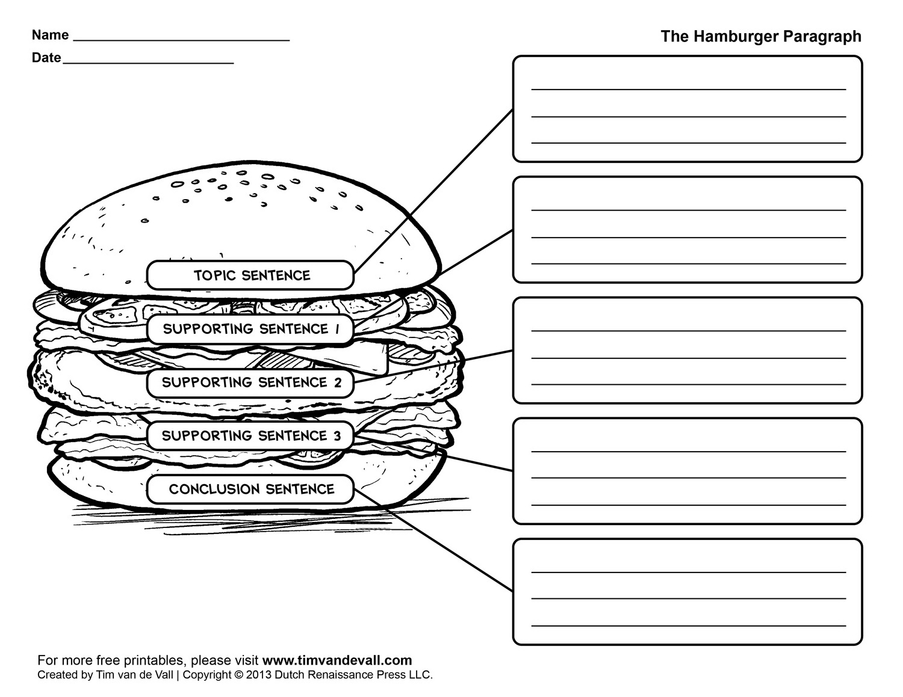

Заключение
В ходе урока были успешно реализованы поставленные цели и задачи. Учащиеся вспомнили известные факты из жизни и творчества У. Шекспира, закрепили лексический и грамматический материал, получили возможность реализовать свой творческий потенциал в ходе ролевой игры и активизировать умение работать в команде. Данный урок помог учащимся научиться вести разговор о литературе и искусстве и своих предпочтениях, описывать картины и графики, выражать свое мнение и давать рекомендации. Задачи развития коммуникативных умений и навыков во всех видах речевой деятельности были успешно реализованы в ходе данного урока.

Список использованной литературы:
1. Алексеева И.В. Использование ситуативных картинок на уроках английского языка // Иностранные языки в школе. - 2002. - № 6.
2. Барышников Н.В. Особенности межкультурной коммуникации при несовершенном владении иностранным языком // Обучение межкультурной коммуникации в различных условиях: Сб. науч. статей. - Пятигорск, 2000.
3. Барменкова О. И. Видеозанятия в системе обучения иностранной речи // Иностранные языки в школе. 2005. № 3.
4. Барышников Н.В. Использование аутентичных видеодокументов в профессиональной подготовке учителей иностранного языка // ИЯШ. 2006. № 4. С. 18.
5. Винокур Т.Г. Говорящий и слушающий. Варианты речевого поведения. - М., 2003.
6. Витлин Ж.Л. Современные проблемы обучения грамматике иностранного языка // Иностранные языки в школе. - 2000. - № 5.
7. Васильев В.А. Обучение английскому произношению в средней школе. - М., 2003.
8. Може Курс французского языка. Langue et civilisation francaises / Може, Гастон; Mauger, G.. - М.: Художественная литература, 1994. – С. 488
9. Попова, И.Н. Грамматика французского языка. Практический курс / И.Н. Попова, Ж.А. Казакова. - М.: Нестор Академик Паблишерз, 2000. – С. 480
- https://ru.wikipedia.org/wiki
- https://en.wikipedia.org/wiki/William_Shakespeare
- https://fr.wikipedia.org/wiki/William_Shakespeare
- http://www.romeo-juliet-club.ru/art.html
- https://obiskusstve.com/1305688840792443687/romeo-i-dzhuletta-v-zhivopisi/
- https://www.youtube.com/watch?v=j1kf1ZGON-I
- https://www.youtube.com/watch?v=2v_d5HZ0iAY

